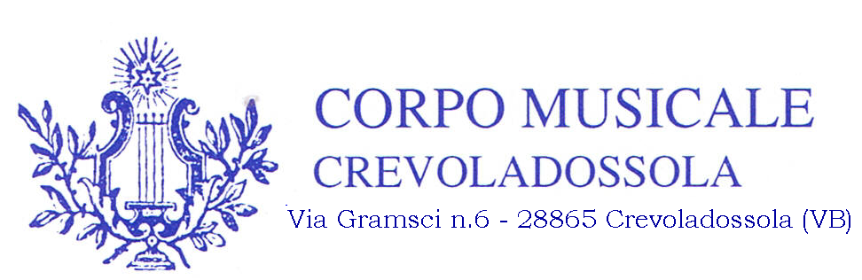

REGOLAMENTO XVI TORNEO INTERBANDISTICO DI CALCIO
MEMORIAL MARIO BIGGIO-GILBERTO PERETTI
CADDO 12 GIUGNO 2011

Art.1) Il torneo interbandistico è riservato ai Musici facenti parte dei sodalizi iscritti che prestino servizio in maniera continuativa, le squadre partecipanti saranno quindi garanti di quanto sopra esposto . Non sono pertanto ammessi a partecipare allievi, ne altre persone che ricoprano ruoli diversi nell’ambito del proprio Sodalizio ne tantomeno Collaboratori saltuari. Gli iscritti con una formazione potranno partecipare esclusivamente alle gare di questa, non saranno ammesse deroghe. La mancata osservanza del presente articolo comporterà l’esclusione della Squadra dalla competizione.

Art.2) Le squadre dovranno essere composte da undici giocatori. E’ obbligatoria la presenza in campo per tutta la durata degli incontri di almeno tre atleti di sesso femminile. Le sostituzioni saranno a libera rotazione (Basket style), previo avviso al Direttore di gara.

Art.3) Negli incontri non sarà applicata la regola del “Fuorigioco”.

Art.4) Il Torneo si svolgerà con la Formula dei 2 Gironi, uno composto da 4 Squadre, l’altro da 3 Squadre. Nei Gironi eliminatori saranno assegnati 3 punti alla vittoria e 1 punto per il pareggio. In caso di parità al termine del girone e solo per la determinazione della Classifica, saranno applicati i criteri relativi alla differenza reti, nel caso di ulteriore parità al risultato dello scontro diretto e, in estrema analisi, si procederà all’esecuzione di nr. 5 Calci di Rigore, di cui almeno due calciati da atleti di sesso femminile. In caso di ulteriore parità si proseguirà con i Calci di Rigore ad oltranza con cadenza 2 uomini/1 donna.

Art. 5) Le Gare di qualificazione e l’incontro preliminare per la determinazione delle finaliste 5°-6° posto, saranno disputate in un tempo unico della durata di 20 minuti. Gli incontri di Semifinale e Finale saranno invece disputati in 2 tempi da 15 minuti ciascuno.

Art.6) I giocatori eventualmente espulsi non potranno partecipare all’incontro successivo.

Art.7) La Squadra che non si presentasse in Campo entro 5 (cinque) minuti dall’ora stabilita per l’inizio dell’incontro avrà gara persa a tavolino, con conseguente assegnazione dei 3 (tre) punti in palio alla formazione avversaria nel caso di incontro del girone, o passaggio alla fase successiva.

Art.8) Le decisioni dell’arbitro sono insindacabili. Non sono ammessi reclami per errore tecnico del Direttore di Gara.

Art.9) Eventuali ricorsi per irregolarita’ dovranno essere presentati entro 15 (quindici) minuti dal termine dell’incontro all’organizzazione che ne eseguirà la valutazione. Il giudizio sarà definitivo ed insindacabile.

Art.10) I premi saranno i seguenti:
- 1^ Squadra classificata XVI Trofeo interbandistico.
- dal 2^ al 7^ posto Coppe.
- Miglior giocatore, migliore giocatrice, miglior portiere.
- Capocannoniere.
- Coppa Fair Play.

Art.11) Ogni Formazione dovrà nominare un Responsabile che sarà la persona deputata a conferire con l’Organizzazione, questi inoltre sarà il garante del rispetto di quanto stabilito nel presente regolamento, nonché il riferimento per gli eventuali danni provocati alle strutture dai componenti della propria Squadra .

Art.12) Per tutto quanto non espressamente riportato nel presente regolamento si rimanda alle norme della “Federazione Italiana Giuoco del Calcio” ed ai principi di lealtà sportiva.

Il Corpo Musicale di Crevoladossola, in qualità di Ente Organizzatore, declina ogni responsabilità per danni, infortuni, smarrimenti o atti di qualsivoglia altro genere dovessero occorrere a giocatori e accompagnatori partecipanti al torneo.

Per accettazione il Responsabile della Banda di ..............................................................................................................

Nominativo ………………………………………………………………………………………………………….

Firma .......................................................................

